Задание для отделения ИЗО на 19.02.22
История изобразительного искусства
2 класс.
Задание 1.
Познакомиться с поэтическим видением природы в творчестве Камиля Коро. Колорит Коро. (продолжение предыдущей лекции «Становление реалистического пейзажа во Франции сер. 19 в.)
Задание 2.
Прочтите лекцию, посмотрите картины К.Коро, выполните копию с одной из наиболее понравившихся вам картин (можно посмотреть в интернете произведения художника), попробовав манеру художника и расскажите об истории создания, сюжете и колорите выбранной вами картины.
Лекция
Жан Батист Камиль Коро (1796-1875)
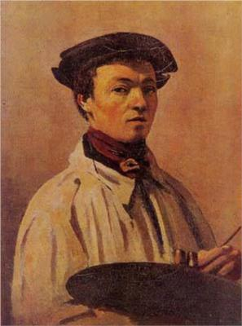
Поэтическое видение природы в творчестве Камиля Коро.
Колорит Коро. Портретная живопись.
Камиль Коро – французский живописец и график, мастер портрета и пейзажа, является одним из основоположников французской школы пейзажа XIX века.
Родился художник в Париже в 1796 году. Был учеником А. Мишаллона и Ж.Б. Бертена – художников-академистов. Первоначально придерживался общепринятой точки зрения, что высоким искусством является только пейзаж с историческим сюжетом, взятым из античной истории или мифологии. Однако после посещения Италии (1825) его взгляды резко меняются, и он начинает поиск иного подхода к действительности, что сказывается уже в ранних работах («Вид на Форум», 1826; «Вид Колизея», 1826).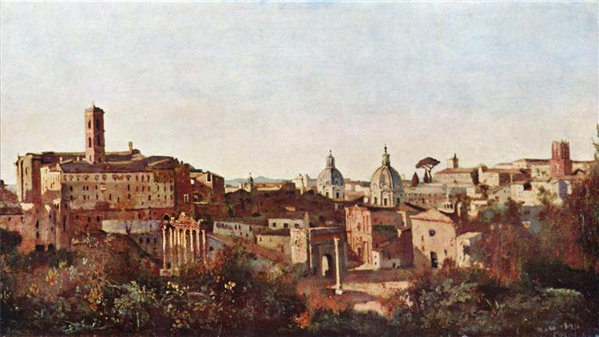
Вид на Форум
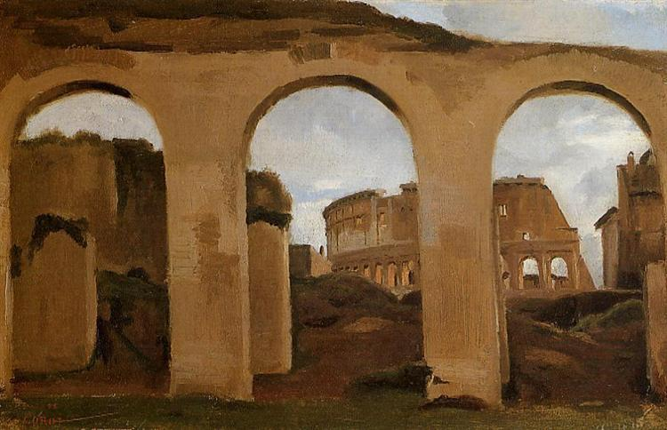
Вид на Колизей
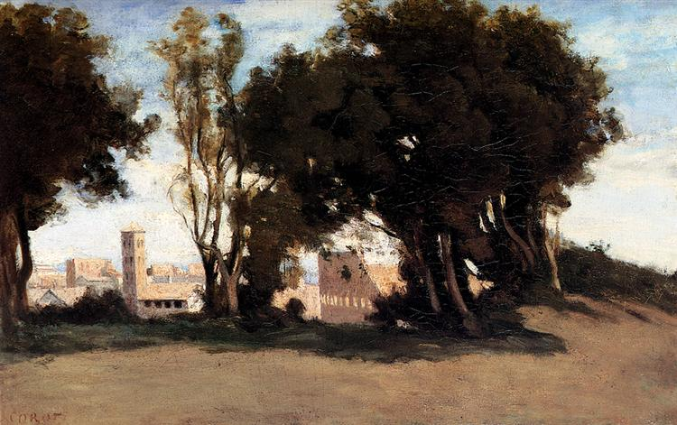
Вид на Колизей
Необходимо заметить, что этюды Коро, где он меняет свое отношение к характеру освещения и цветовым градациям, передавая их более реально, - послужили своеобразным толчком в развитии реалистического пейзажа.
Однако, несмотря на новые принципы письма, Коро посылает в Салон картины, отвечающие всем канонам академической живописи. В это время в творчестве художника намечается разрыв между этюдом и картиной, который будет характеризовать его искусство на протяжении всей жизни. Так в произведениях направленных в Салон («Агарь в пустыне», 1845, «Гомер и пастушки», 1845) говорят о том, что мастер не только обращается к античным сюжетам, но и сохраняет композицию классического пейзажа, что тем не менее не мешает зрителю узнать в изображенной местности черты французского ландшафта. Такое противоречие было вполне в духе той эпохи.
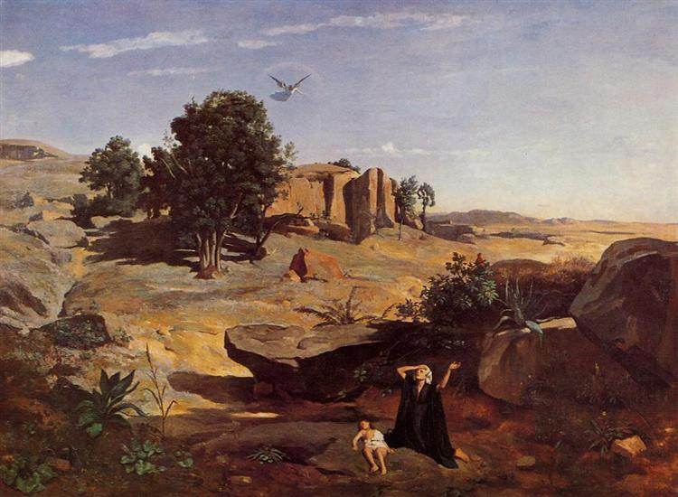
Агарь в пустыне

Очень часто новшества, к которым Коро постепенно приходит, ему не удается скрыть от жюри, поэтому его картины часто отвергаются. Особенно сильно новаторство чувствуется в летних этюдах мастера, где он, стремится передать, различные состояния природы, в тот или иной период времени, наполняя пейзаж светом и воздухом.
Первоначально это были преимущественно городские виды и композиции, с архитектурными памятниками Италии, куда вновь отправляется в 1834 г.
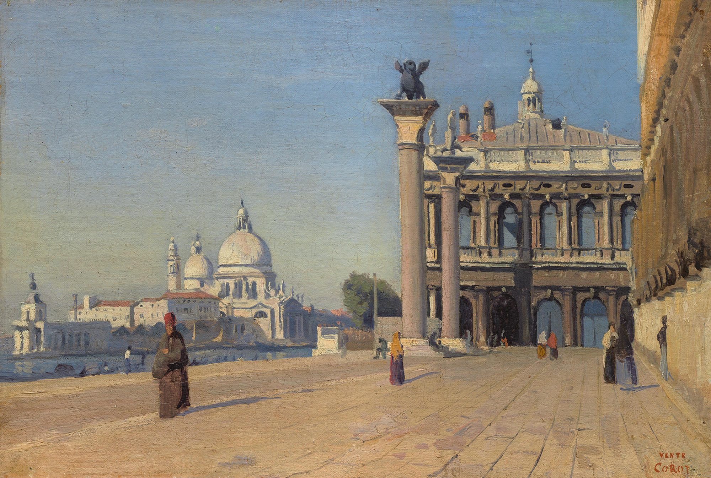
Утро в Венеции
Так, например в пейзаже «Утро в Венеции» (ок. 1834 г.) прекрасно переданы солнечный свет, синева неба, прозрачность воздуха. При этом сочетание света и тени не разбивает архитектурных форм, наоборот, как бы моделирует их. Фигурки людей с отходящими от них длинными тенями на заднем плане придают пейзажу ощущение почти реальной пространственности.
Позднее Коро будет оценивать природу как место, где живет и действует человек. Другая особенность его пейзажа – то, что он всегда является отражением эмоционального состояния мастера. Поэтому пейзажные композиции лиричны, - это, и «Колокольня в Артанжее» или этюд «Порыв ветра», (ок. 1865-1870).
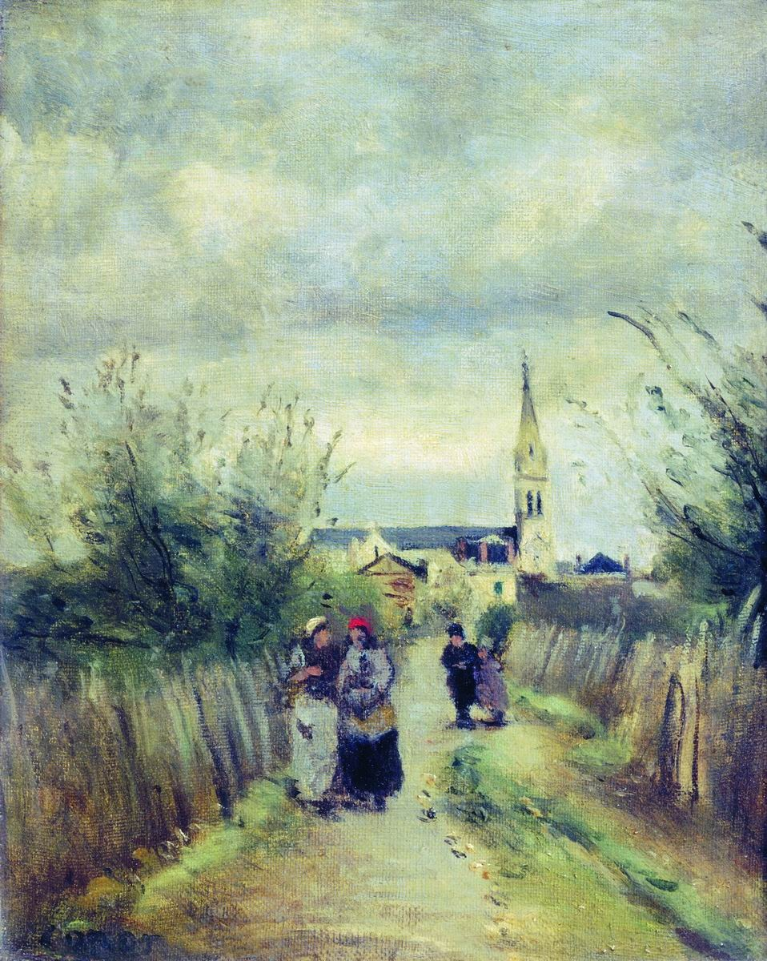
Колокольня в Аржантее

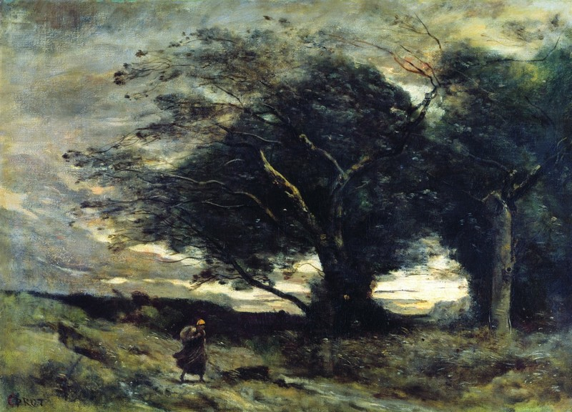
Порыв ветра
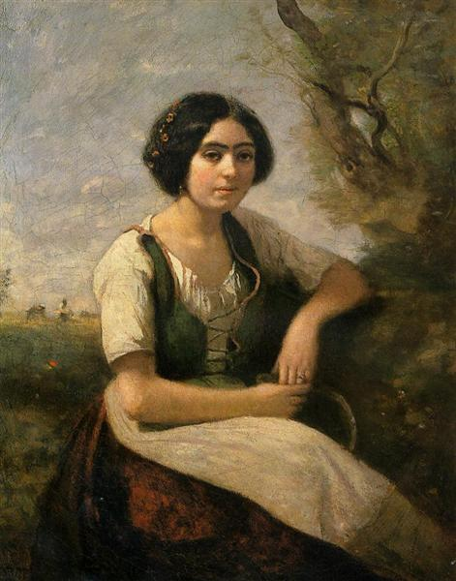
Жница с серпом
Полны поэтического чувства фигурные композиции Коро. Если в ранних работах человек кажется несколько отстраненным от окружающего его мира («Жница с серпом», 1838), то в поздних произведениях образы людей неразрывно связаны со средой, в которой они находятся («Семья жнеца», ок. 1857 г.). Кроме пейзажей Коро создавал портреты. Особенно хороши женские образы, чарующие своей естественностью и живостью.
Художник писал только духовно близких себе людей, поэтому его портреты отмечены чувством искренней симпатии автора к модели.
Коро был не только талантливым живописцем и графиком, но и хорошим учителем для молодых художников, надежным товарищем. Примечателен тот факт: когда у О.Домье не было средств, чтобы оплатить аренду своего дома, Коро выкупил этот дом, а затем подарил другу.
Умер Коро в 1875 году оставив после себя огромное творческое наследие – около 3000 живописных и графических работ.
«Порыв ветра»
«Портрет Эммы Добиньи в греческом костюме»(1868-1870).
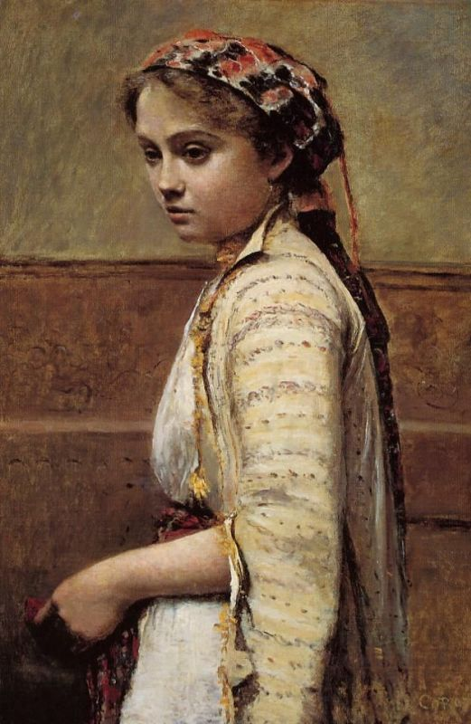

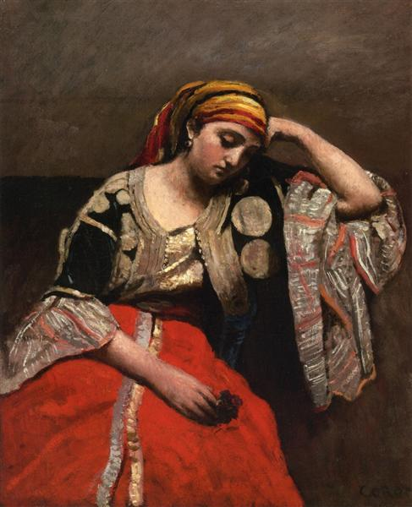
Итальянка (Еврейка Алжира)

Дама в голубом
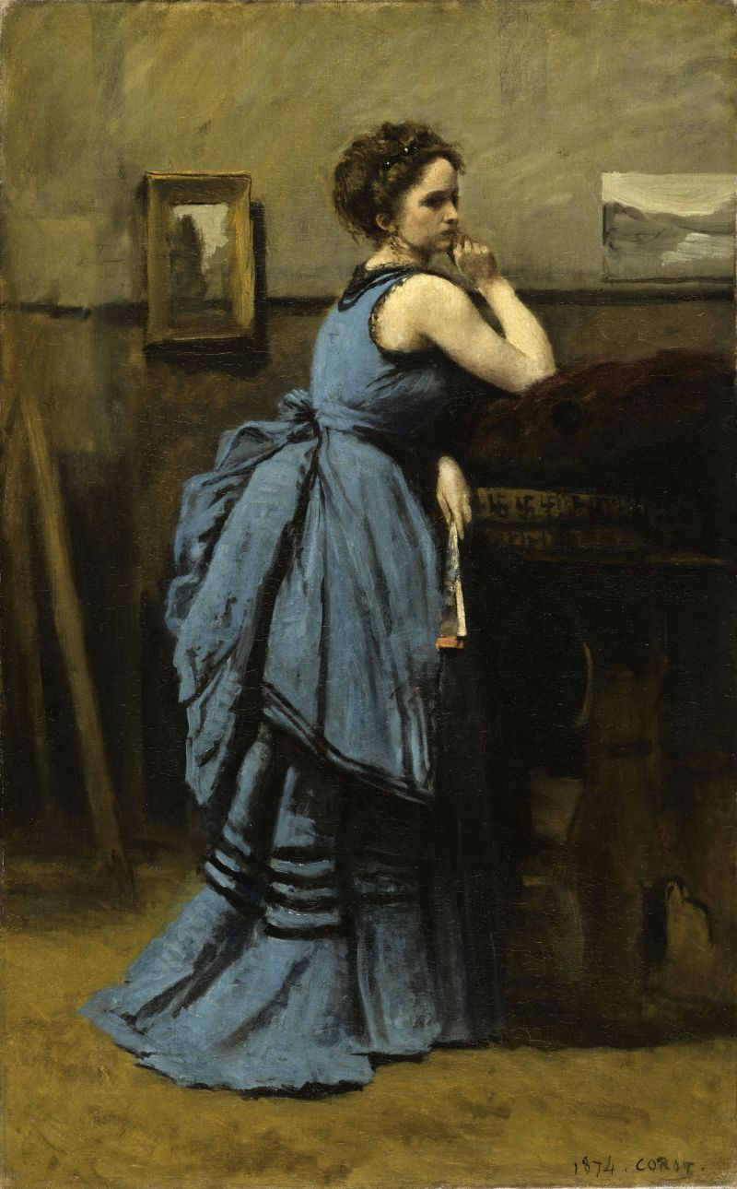
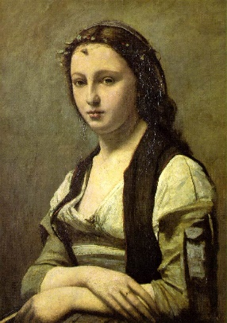
Женщина с жемчужиной.

